МІНІСТЕРСТВО ОСВІТИ І НАУКИ УКРАЇНИ
Національний аерокосмічний університет
«Харківський авіаційний інститут»

Факультет систем управління літальних апаратів
Кафедра систем управління літальних апаратів

Лабораторна робота № 4
з дисципліни «Алгоритмізація та програмування»
на тему «Структурування програм з використанням функцій»

ХАІ.301. G3 Електрична Інженерія 319а 18 ЛР

Виконав студент гр. ______319а__________

_________________ Тучак Владислав_______
(підпис, дата) (П.І.Б.)

Перевірив
_________ к.т.н., доц. Олена ГАВРИЛЕНКО
(підпис, дата) (П.І.Б.)

2025
МЕТА РОБОТИ

Вивчити теоретичний матеріал із синтаксису оголошення, визначення і виклику функцій в С ++ і реалізувати консольний додаток з використанням функцій з параметрами і поверненням результату на мові програмування C++ в середовищі Qt Creator.

ПОСТАНОВКА ЗАДАЧІ

Завдання 1. Вирішити дві задачі з реалізації функцій. Для кожної задачі описати функцію (декларація, визначення і виклик) відповідно до варіанту. У тілі і при виклику функцій не використовувати цикли.Формулювання Proc14 , Proc43 - табл.1
ВИКОНАННЯ РОБОТИ
Завдання 1
Задача: Proc14. Описати процедуру ShiftRight3(A, B, C), яка виконує правий циклічний зсув трьох дійсних чисел: значення A переходить у B, значення B — у C, а значення C — у A. За допомогою цієї процедури виконати циклічний зсув для двох наборів з трьох чисел.
Вхідні дані:
У програмі вводяться два набори дійсних чисел: A1, B1, C1 та A2, B2, C2. Всі значення є дійсними числами у діапазоні від -100 до 100.
Вихідні дані:
Результатом роботи є два набори чисел після циклічного правого зсуву. Після виконання процедури значення кожного набору змінюються відповідно до правила: A отримує попереднє значення C, B отримує попереднє значення A, а C отримує попереднє значення B.
Алгоритм вирішення:
Користувач вводить перший набір чисел A1, B1, C1. Користувач вводить другий набір чисел A2, B2, C2. Для кожного набору викликається процедура ShiftRight3, яка переставляє значення змінних по циклу вправо. Після виконання процедури виводяться змінені значення обох наборів.
Задача: Proc43.
Описати функцію IsTriangle(a, b, c), яка повертає True, якщо з трьох додатних чисел a, b, c можна утворити трикутник, і False — в іншому випадку. За допомогою цієї функції перевірити три набори чисел. Вхідні дані: У програмі вводяться три набори додатних дійсних чисел: (a1, b1, c1), (a2, b2, c2), (a3, b3, c3). Усі значення повинні бути додатними. Вихідні дані: Для кожного набору виводиться логічне значення True або False, залежно від того, чи можливо зі сторін утворити трикутник. Алгоритм вирішення: Користувач вводить три набори додатних чисел. Для кожного набору викликається функція IsTriangle. Функція перевіряє виконання умови існування трикутника: кожна сторона повинна бути меншою за суму двох інших. Якщо умова виконується, повертається True, інакше — False.

ВИСНОВКИ

У ході виконання лабораторної роботи було вивчено та закріплено принципи створення підпрограм у мові C++ — процедур і функцій з параметрами. На практиці реалізовано процедуру циклічного зсуву трьох чисел та функцію для перевірки можливості побудови трикутника за заданими сторонами. Отримано навички роботи з передаванням параметрів за посиланням і використанням логічних функцій. Труднощів під час виконання не виникло, усі завдання були реалізовані та протестовані.

ДОДАТОК А
Лістинг коду програми

#include <iostream>
#include <limits>
#include <cmath>
using namespace std;

// ================= ОГОЛОШЕННЯ ФУНКЦІЙ (до main) =================

// Proc43: логічна функція — чи можна утворити трикутник з a,b,c
bool IsTriangle(double a, double b, double c);

// Proc14: процедура — правий циклічний зсув A->B, B->C, C->A
void ShiftRight3(double &A, double &B, double &C);

// Процедури-завдання (кожне — окремий сценарій з введенням/виводом)
void task_Proc14(); // правий циклічний зсув для двох трійок
void task_Proc43(); // перевірка трикутника для трьох наборів

// Меню
void show_menu();
void run_menu();

// =============================== main ===============================
int main() {
cout << "ЛР №4 — Функції в C++ (варіанти: Proc14, Proc43)\n";
run_menu();
return 0;
}

// ============== ВИЗНАЧЕННЯ ФУНКЦІЙ (після main) ===================

// Proc43: умова існування трикутника — сума будь-яких двох сторін > третьої
bool IsTriangle(double a, double b, double c) {
return (a > 0 && b > 0 && c > 0) &&
(a + b > c) && (a + c > b) && (b + c > a);
}

// Proc14: правий циклічний зсув трьох чисел
void ShiftRight3(double &A, double &B, double &C) {
double t = C;
C = B;
B = A;
A = t;
}

// Завдання Proc14
void task_Proc14() {
cout << "\n--- Proc14: Правий циклічний зсув для двох наборів ---\n";

double A1, B1, C1, A2, B2, C2;

cout << "Введіть перший набір (A1 B1 C1) у діапазоні [-100,100]: ";
if (!(cin >> A1 >> B1 >> C1) ||
fabs(A1) > 100 || fabs(B1) > 100 || fabs(C1) > 100)
{
cout << "Некоректні дані. Обчислення перервано.\n";
cin.clear(); cin.ignore(numeric_limits<streamsize>::max(), '\n');
return;
}

cout << "Введіть другий набір (A2 B2 C2) у діапазоні [-100,100]: ";
if (!(cin >> A2 >> B2 >> C2) ||
fabs(A2) > 100 || fabs(B2) > 100 || fabs(C2) > 100)
{
cout << "Некоректні дані. Обчислення перервано.\n";
cin.clear(); cin.ignore(numeric_limits<streamsize>::max(), '\n');
return;
}

// без циклів, як вимагається для завдання 1
ShiftRight3(A1, B1, C1);
ShiftRight3(A2, B2, C2);

cout << "Після зсуву:\n";
cout << " Набір 1: " << A1 << " " << B1 << " " << C1 << "\n";
cout << " Набір 2: " << A2 << " " << B2 << " " << C2 << "\n";
}

// Завдання Proc43
void task_Proc43() {
cout << "\n--- Proc43: Перевірка можливості утворити трикутник ---\n";

auto read_set = [](const char* label, double &a, double &b, double &c)->bool{
cout << "Введіть " << label << " (a b c), додатні, у межах (0,100]: ";
if (!(cin >> a >> b >> c)) return false;
return (a > 0 && b > 0 && c > 0 && a <= 100 && b <= 100 && c <= 100);
};

double a1,b1,c1,a2,b2,c2,a3,b3,c3;
if (!read_set("набір 1",a1,b1,c1) ||
!read_set("набір 2",a2,b2,c2) ||
!read_set("набір 3",a3,b3,c3))
{
cout << "Некоректні дані. Обчислення перервано.\n";
cin.clear(); cin.ignore(numeric_limits<streamsize>::max(), '\n');
return;
}

cout << "Набір 1: " << (IsTriangle(a1,b1,c1) ? "Можна" : "Не можна") << " утворити трикутник\n";
cout << "Набір 2: " << (IsTriangle(a2,b2,c2) ? "Можна" : "Не можна") << " утворити трикутник\n";
cout << "Набір 3: " << (IsTriangle(a3,b3,c3) ? "Можна" : "Не можна") << " утворити трикутник\n";
}

// Меню
void show_menu() {
cout << "\n=========== МЕНЮ ==========\n";
cout << "1 — Proc14: Правий циклічний зсув (2 набори)\n";
cout << "2 — Proc43: Чи можна утворити трикутник (3 набори)\n";
cout << "0 — Вихід\n";
cout << "Ваш вибір: ";
}

void run_menu() {
while (true) {
show_menu();
int cmd;
if (!(cin >> cmd)) { // захист від сміттєвого вводу
cin.clear(); cin.ignore(numeric_limits<streamsize>::max(), '\n');
cout << "Введіть номер пункту меню.\n";
continue;
}
switch (cmd) {
case 1: task_Proc14(); break;
case 2: task_Proc43(); break;
case 0: cout << "Готово. Успіхів!\n"; return;
default: cout << "Невідомий пункт.\n";
}
}
}

Діаграми
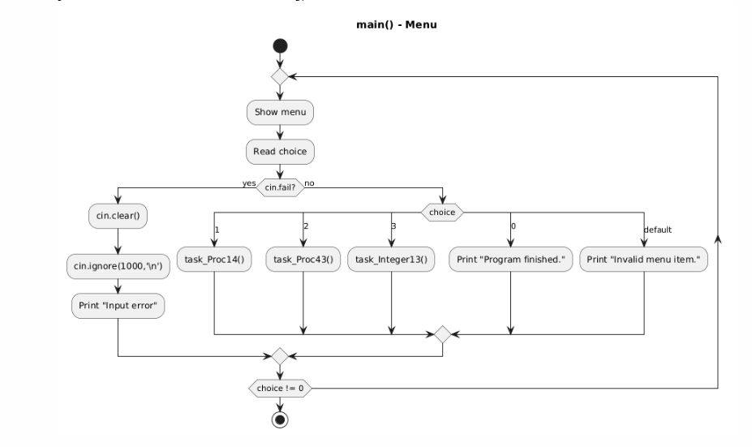
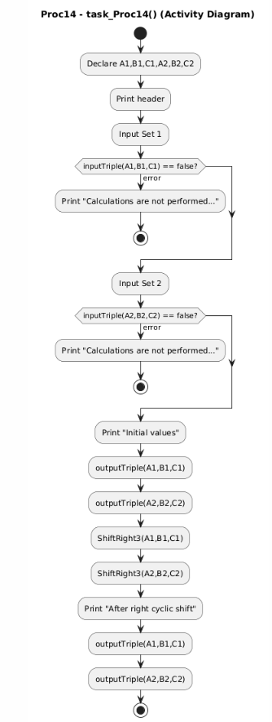

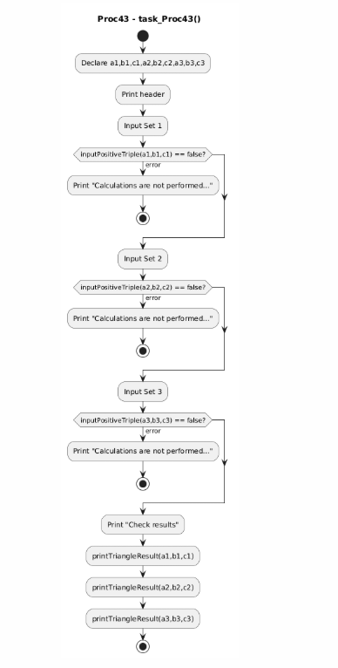

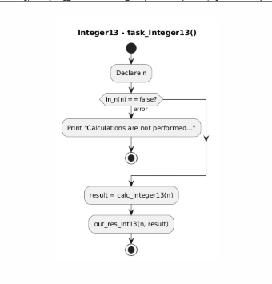
ДОДАТОК Б
Скрін-шоти вікна виконання програми
(14)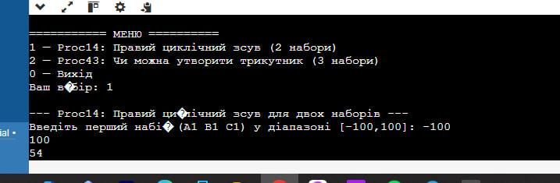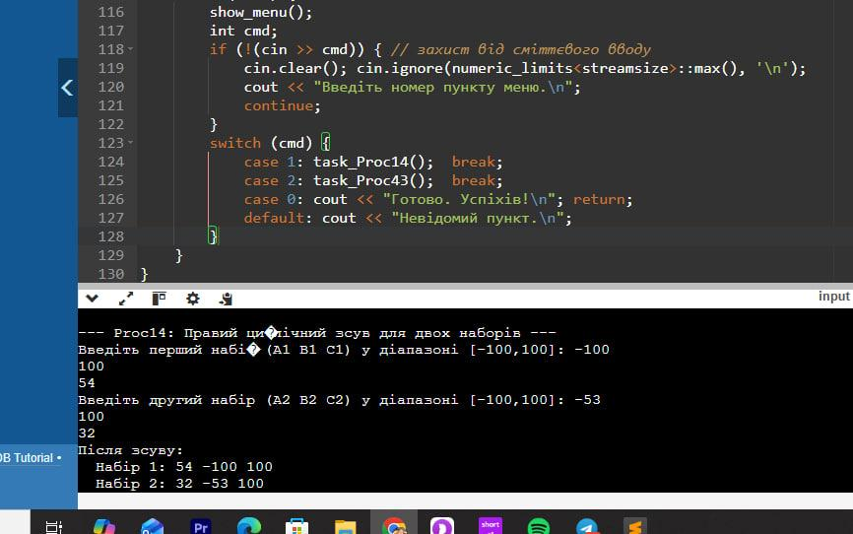
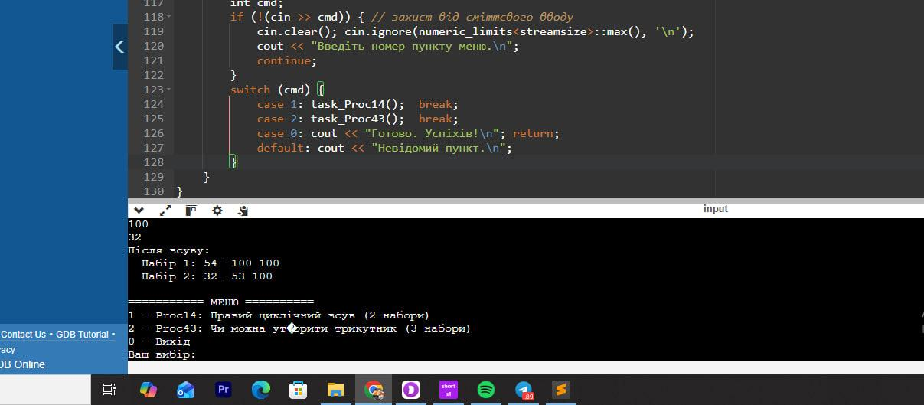
Скрін-шоти вікна виконання програми
(43)
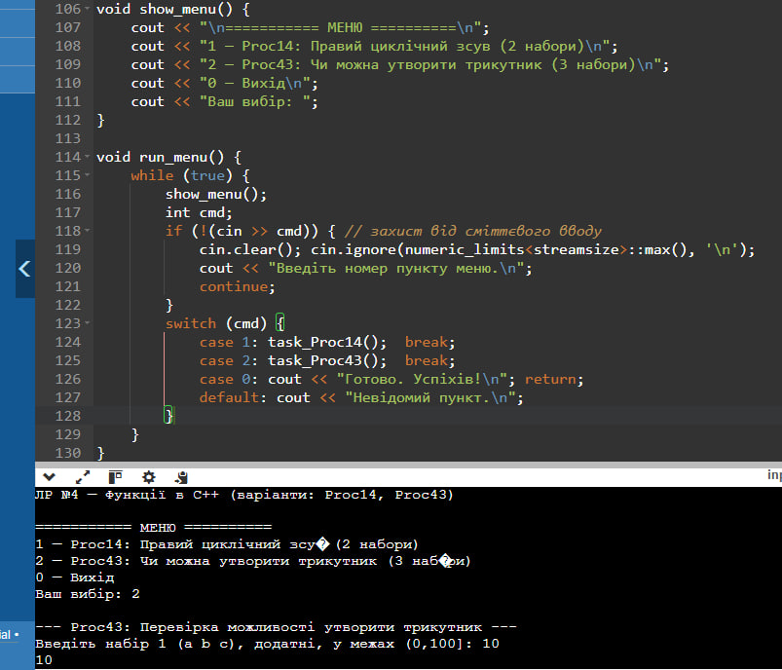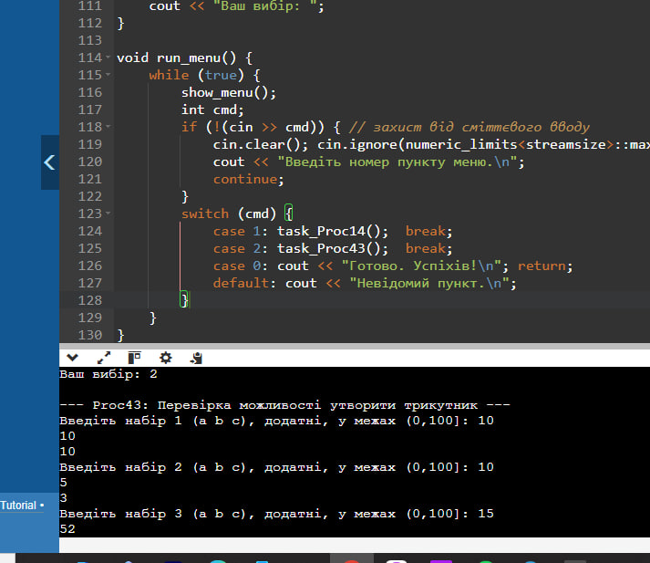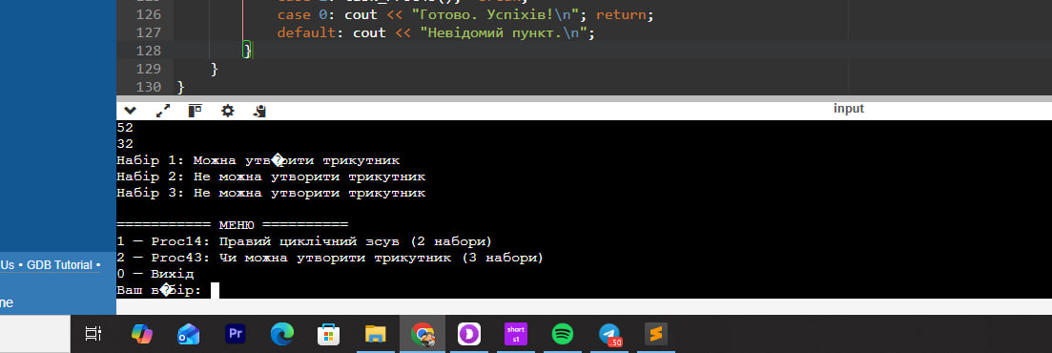
ДОДАТОК B
Діалог з ШІ для самоаналізу
